Федеральное государственное бюджетное образовательное учреждение   
высшего образования «Московский государственный технический университет имени Н.Э. Баумана (национальный исследовательский университет)»

(МГТУ им. Н.Э. Баумана)

**ЛАБОРАТОРНАЯ РАБОТА №1**

**РАЗРАБОТКА ИНТЕРНЕТ-ПРИЛОЖЕНИЙ**

Проверил:

Гапанюк Ю.Е.

Дата:

Подпись:

Выполнила: Ларичева М. В.

Группа: ИУ5-51Б

Дата:

Подпись:

Москва, 2020г.

**Описание задания**

1. Разработать программу для решения биквадратного уравнения.
2. Программа должна быть разработана в виде консольного приложения на языке Python.
3. Программа осуществляет ввод с клавиатуры коэффициентов А, В, С, вычисляет дискриминант и корни уравнения (в зависимости от дискриминанта).
4. Если коэффициент А, В, С введен некорректно, то необходимо проигнорировать некорректное значение и ввести коэффициент повторно.
5. Первой строкой программа выводит ФИО разработчика и номер группы.
6. ДОПОЛНИТЕЛЬНОЕ ТРЕБОВАНИЕ. Коэффициенты А, В, С задаются в виде параметров командной строки. Если они не указаны, то вводятся с клавиатуры в соответствии с пунктом 3. Проверка из пункта 4 в этом случае производится для параметров командной строки без повторного ввода с клавиатуры.

**Текст программы**

Файл lab1.py:

**import** math, cmath, sys  
  
print(**"ИУ5-51б Ларичева М.В. Лаб1"**)  
print(**"Программа для решения биквадратных уравнений"**)  
  
a = 0 *#коэффициент при x^2*b = 0 *#коэффициент при x*c = 0 *#свободный коэффициент*param_a = **False** *#false - переменная не введена или введена некорректно, true - переменная введена*param_b = **False** *#false - переменная не введена или введена некорректно, true - переменная введена*param_c = **False** *#false - переменная не введена или введена некорректно, true - переменная введена  
  
#для ввода коэффициентов из командной строки:***if** len(sys.argv) == 4:  
 **try**:  
 a = float(sys.argv[1])  
 **if** a == 0:  
 print(**"При таком коэффициенте уравнение не является квадратным"**)  
 **else**:  
 param_a = **True  
 except** ValueError:  
 print(**"Введённый параметр неправильного типа"**)  
 **try**:  
 b = float(sys.argv[2])  
 param_b = **True  
 except** ValueError:  
 print(**"Введённый параметр неправильного типа"**)  
 **try**:  
 c = float(sys.argv[3])  
 param_c = **True  
 except** ValueError:  
 print(**"Введённый параметр неправильного типа"**)  
  
**if** len(sys.argv) == 3:  
 **try**:  
 a = float(sys.argv[1])  
 param_a = **True  
 except** ValueError:  
 print(**"Введённый параметр неправильного типа"**)  
 **try**:  
 b = float(sys.argv[2])  
 param_b = **True  
 except** ValueError:  
 print(**"Введённый параметр неправильного типа"**)  
  
**if** len(sys.argv) == 2:  
 **try**:  
 a = float(sys.argv[1])  
 param_a = **True  
 except** ValueError:  
 print(**"Введённый параметр неправильного типа"**)  
  
*#для ввода коэффициентов внутри программы:***while** param_a == 0:  
 **try**:  
 print(**"Введите коэффициент при x^2:"**)  
 a=float(input())  
 **if** a == 0:  
 print(**"При таком коэффициенте уравнение не является квадратным"**)  
 **else**:  
 param_a = **True  
 except** ValueError:  
 print(**"Введите число, а не string или char"**)  
  
**while** param_b == 0:  
 **try**:  
 print(**"Введите коэффициент при x:"**)  
 b=float(input())  
 param_b = **True  
 except** ValueError:  
 print(**"Введите число, а не string или char"**)  
  
**while** param_c == 0:  
 **try**:  
 print(**"Введите свободный коэффициент:"**)  
 c=float(input())  
 param_c = **True  
 except** ValueError:  
 print(**"Введите число, а не string или char"**)  
  
print(**"Вы ввели уравнение: "**, a, **"x^4 +"**, b, **"x^2 +"**, c, **"= 0"**)  
  
D = b*b - 4*a*c  
print(**"Дискриминант:"**, D)  
  
**if** D == 0:  
 x1 = cmath.sqrt(cmath.sqrt(-b/a))  
 x2 = -x1  
 print(**"Всего 2 корня: \n1."**, x1, **"\n2."**, x2)  
  
**else**:  
 x1_comp = cmath.sqrt((-b / 2) / a + (cmath.sqrt(D) / 2) / a)  
 x2_comp = cmath.sqrt((-b / 2) / a - (cmath.sqrt(D) / 2) / a)  
 x3_comp = - x1_comp  
 x4_comp = - x2_comp  
 print(**"Всего 4 корня: \n1."**, x1_comp, **"\n2."**, x2_comp, **"\n3."**, x3_comp, **"\n4."**, x4_comp)

**Экранные формы**

* 1. При введении коэффициента в командной строке:

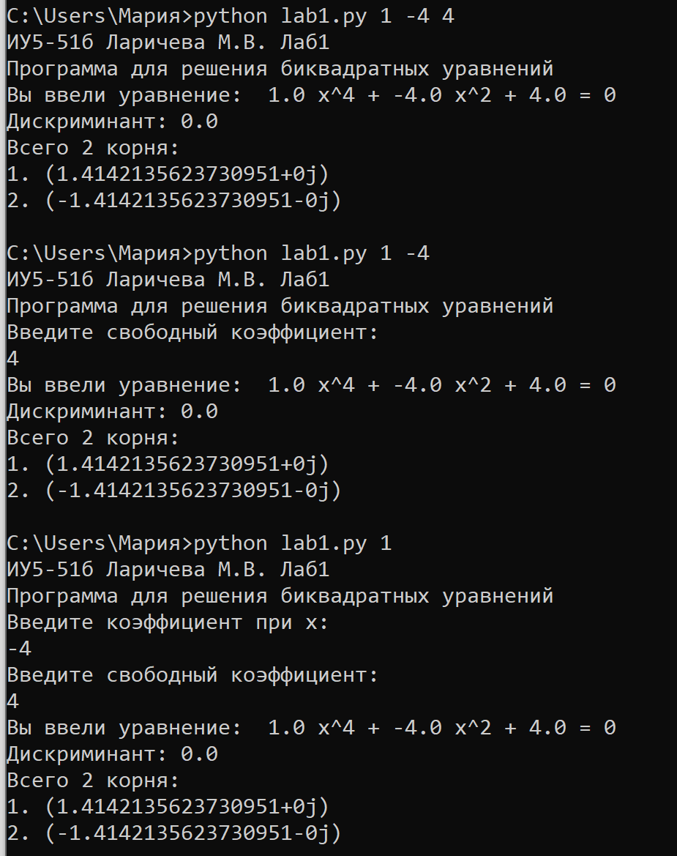

* 1. Без введения коэффициента в командной строке:

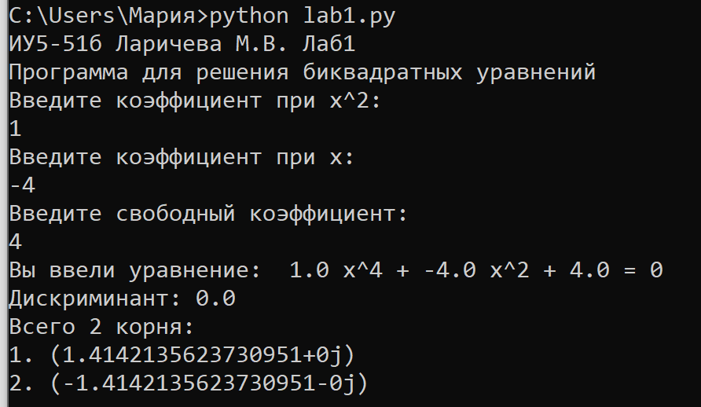

* 1. При некорректном введении коэффициентов в командной строке:

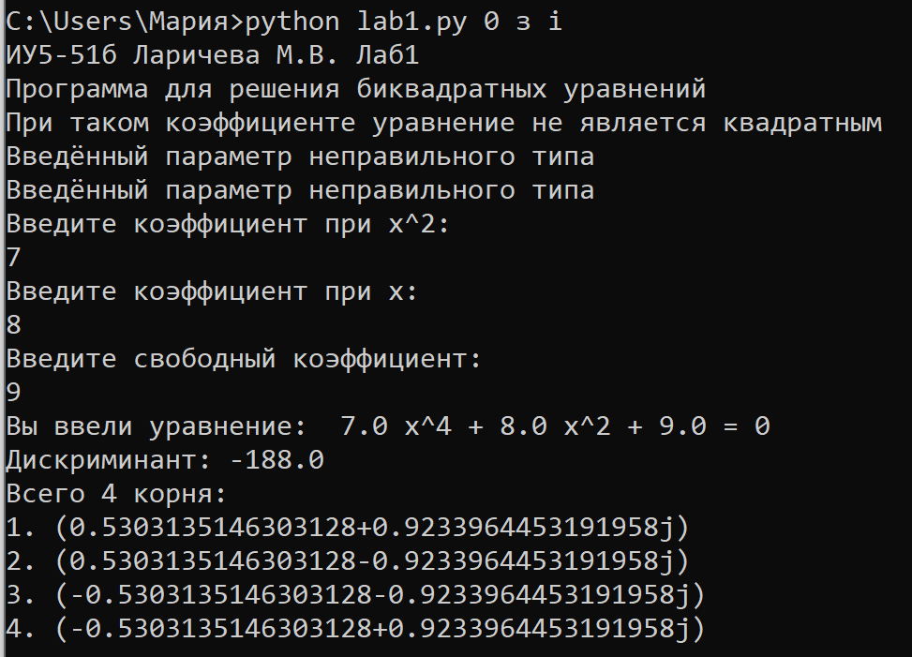

* 1. При некорректном введении коэффициентов внутри программы:

